7.2. a Melléklet: Méz- és növénykép-párosító. Melyik a kakukktojás?
Bodzaméz | 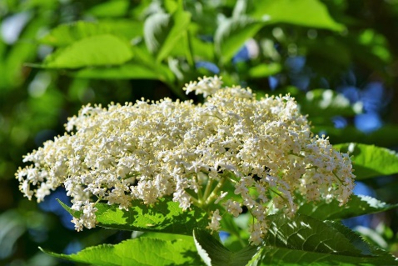  https://pixabay.com/hu/photos/id%c5%91sebb-bodzavir%c3%a1g-tart%c3%b3-bokor-3430965/
Akácméz | 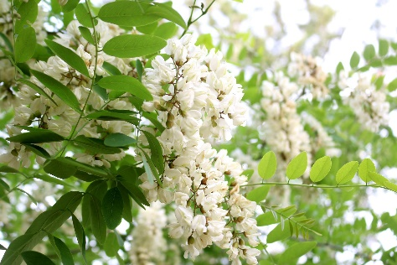  https://pixabay.com/hu/photos/ak%c3%a1cvir%c3%a1g-ak%c3%a1c-vir%c3%a1g-n%c3%b6v%c3%a9ny-kert-4300349/
Hársméz | 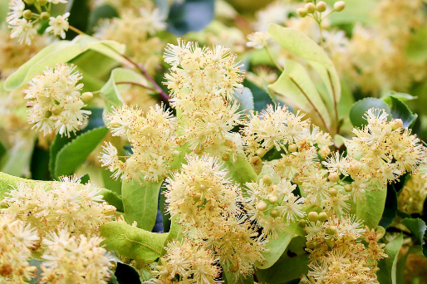  https://pixabay.com/hu/photos/h%c3%a1rsfa-h%c3%a1rsvir%c3%a1g-tilia-fa-5350285/
Repceméz | 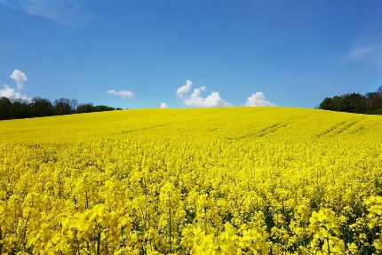  https://pixabay.com/hu/photos/er%c5%91szak-vir%c3%a1g-repce-repcef%c3%b6ld-502973/
Selyemfűméz  (selyemkóró) | 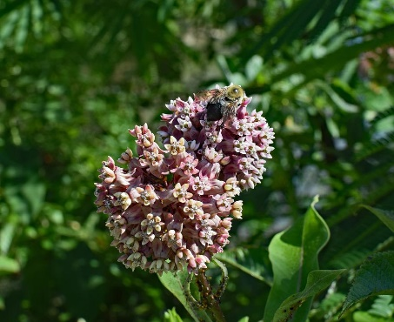  https://pixabay.com/hu/photos/a-selyemk%c3%b3r%c3%b3-a-m%c3%a9h-csorb%c3%b3ka-vir%c3%a1g-2455859/
Fenyőméz (mézharmat) | 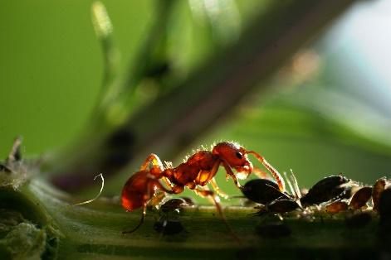  (mézharmatot csemegéző hangya)  https://hu.wikipedia.org/wiki/M%C3%A9zharmat#/media/F%C3%A1jl:Melkende_ameise_honigtau2.JPG
Vegyes virágméz | 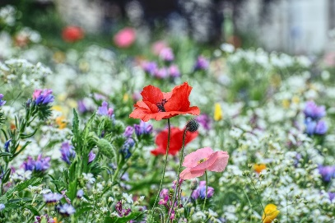  https://pixabay.com/hu/photos/vir%c3%a1gos-r%c3%a9t-m%c3%a1k-kivirul-vir%c3%a1gos-5431038/
Levendulaméz | 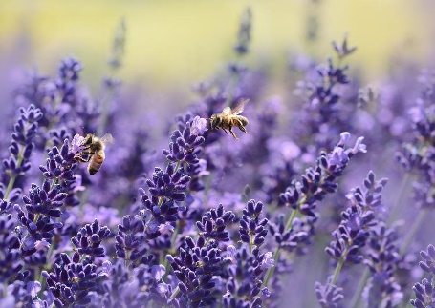  https://pixabay.com/hu/photos/lavenders-m%c3%a9hek-beporoz-n%c3%b6v%c3%a9nyt-1537694/
Gesztenyeméz | 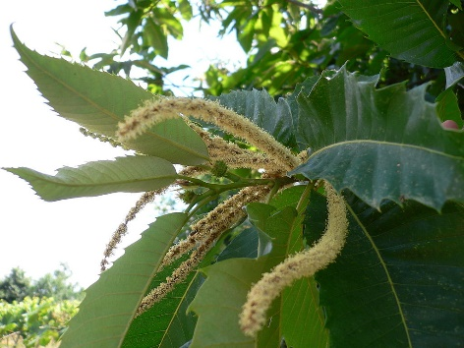  https://hu.wikipedia.org/wiki/Szel%C3%ADdgesztenye#/media/F%C3%A1jl:Castanea_sativa_20050703_433.jpg

